**Aşama-5**

**Geleceğe Yönelik Veri Tahmini**

Bu projede sınıflandırma değerlerine göre dışarıda etkinlik yapabilmek için bir çıkarım elde edilecektir.

Model kurma aşamasında;

Kütüphanelerin yüklenmesi, veri setinin programa yüklenmesi, sınıf değerlerinin belirlenmesi, girdi ve çıktı değerlerinin oluşturulması verilerin belirli bir aralıkta standartlaştırılması ve model kurma işlemleri gerçekleştirilmişti

Geleceğe Yönelik Veri Tahmini;

Olan bu aşamada veri setinde bulunan veriler eğitim ve test verisi olarak ayrıldı.

Verilerin %20’si test için, %80’i eğitim için ayrıldı.

Bu aşamada;

* Verilerin eğitim ve test için hazırlanması
* Çıktı değerlerinin kategorileştirilmesi
* YSA modelinin derlenmesi
* YSA modelinin eğitilmesi
* Ortalama eğitim kaybı ve başarımının gösterilmesi
* Ortalama doğrulama kaybı ve başarımın gösterilmesi
* Ortalama eğitim kaybı ve başarımın grafik üstünde gösterimi
* Ortalama doğrulama kaybı ve başarımın grafik üstünde gösterimi

İşlemleri gerçekleştirildi.

**Verilerin Eğitim ve Test Verisi Olarak Ayrılması**

Verilerin %20’si test için, %80’i eğitim için ayrıldı.

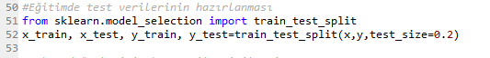

**Şekil-1:** Eğitim ve Test Verilerini Hazırlanması

**Çıktı Değerlerinin Kategorileştirilmesi**

Burada çıktı değerleri binary (ikili) yapıya dönüştürüldü

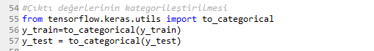

**Şekil-2:** Çıktı Değerlerinin Kategorileştirilmesi

**YSA Modelinin Derlenmesi**

3 sınıf değeri olduğu için loss, categorical_crossentropy olur.

Sınıf değerleri:

Etkinlik için güzel bir hava

Etkinlik için iyi bir hava değil

Etkinlik için orta bir hava

**C:\Users\Kader Yüce\Desktop\derlenme.png**

**Şekil-3:** ModelinDerlenmesi

**YSA Modelinin Eğitilmesi**

Eğitimde epok sayısı 100 olarak verildi. Bunun anlamı 100 kere eğitimi çalıştır demektir.

**C:\Users\Kader Yüce\Desktop\epok.png**

**Şekil-4:** Modelin Eğitilmesi

**Ortalama Eğitim Kaybı, Ortalama Eğitim Başarımının ve** **Ortalama Doğrulama Kaybı, Ortalama Doğrulama Başarımının Gösterilmesi**

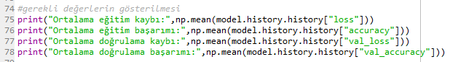

**Şekil-5:** Başarım ve Kayıpların Gösterilmesi Kod Kısmı

Çıktı:

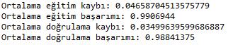

**Şekil-6:** Başarım ve Kayıpların Görüntülenmesi

**Eğitim ve Doğrulama Başarımları**

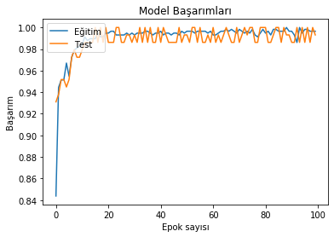

**Şekil-7:** Başarımlar

**Eğitim ve Doğrulama Kayıpları**

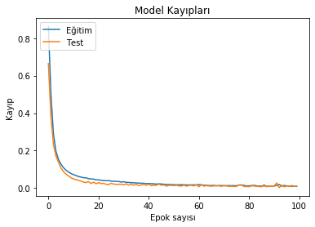

**Şekil-8:** Kayıplar